# Lý thuyết Bài 12: Alkane

**Lý thuyết Hóa 11 Bài 12: Alkane - Chân trời sáng tạo**  
**A. Lý thuyết Alkane**  
**1. Khái niệm về alkane**  
- Alkane là những hydrocarbon mạch hở chỉ chứa liên kết đơn trong phân tử và có công thức chung là CnH2n+2 (n1).  
- Nguồn alkane trong tự nhiên: dầu mỏ, khí dầu mỏ, khí ao hồ.  
**2. Danh pháp**  
- Tên theo danh pháp thay thế của alkane không phân nhánh:  
**Tiền tố ứng với số nguyên tử carbon của alkane + ane**  
-Tên theo danh pháp thay thế của alkane phân nhánh  
**Số chỉ vị trí nhánh-Tên nhánh + Tiền tố ứng với số nguyên tử carbon mạch chính + ane**  
**3. Tính chất vật lý**  
- Ở điều kiện thường, các alkane từ C1 đến C4 ở thể khí.  
- Các alkane đều nhẹ hơn hơn nước, không tan truong nước, nhưng tan trong các dung môi không phân cực.  
- Khi số nguyên tử carbon tăng, nhiệt độ sôi và nhiệt độ nóng chảy của các alkane tăng.  
**4. Tính chất hóa học**  
- Phản ứng thế halogen  
   
=> Phản ứng đặc trưng của alkane, nguyên tử H liên kết với nguyên tử C bậc cao dễ bị thế hơn nguyên tử H liên kết với nguyên tử C bậc thấp hơn.  
- Phản ứng cracking: quá trình “bẻ gãy” các phân tử alkane mạch dài thành các phân tử hydrocarbon mạch ngắn hơn.  
   
- Phản ứng reforming: quá trình biển đổi cấu trúc phân tử các alkane mạch không phân nhánh, mạch hở, không thơm thành các hydrocarbon có mạch nhánh hoặc mạch vòng.  
- Phản ứng oxi hóa  
+ Oxi hóa hoàn toàn: các alkane thường dễ cháy và tỏa nhiều nhiệt.  
 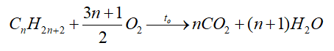  
+ Oxi hóa không hoàn toàn: trong trường hợp thiếu oxygen, phản ứng cháy xảy ra không hoàn toàn, tạo CO và có thể có C.  
**5. Ứng dụng của alkane và điều chế alkane trong công nghiệp**  
- Alkane được sử dụng làm nhiên liệu, dung môi, dầu nhờn,… và nguyên liệu để tổng hợp các chất hữu cơ khác nhau.  
- Trong công nghiệp, alkane được khai thác, chế biến từ khí thiên nhiên, khí đồng hành, dầu mỏ.  
- Ô nhiễm không khí do khói thải từ các phương tiện giao thông góp phần làm Trái Đất nóng lên và gây ra sự biến đổi khí hậu toàn cầu.  
- Tăng cường tham gia vận tải công cộng, giảm sự phụ thuộc nhiên liệu hóa thạch, bảo vệ rừng,… là những cách hạn chế sự ô nhiệm không khí.  
**Sơ đồ tư duy Alkane**  
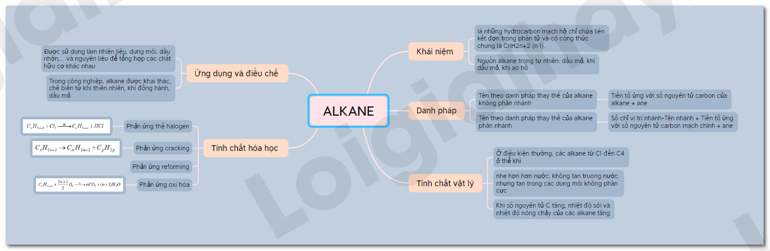  
**B. Trắc nghiệm Alkane**  
Đang cập nhật ...